基于Web的公司信息管理系统的
设计与实现

软件使用说明书



院系名称： 信息学院·软件工程系
专业班级： 软件工程·软件B131
学生姓名： 樊志鹏
指导教师： 朱克敌

- 15年 6 月 5 日
目 录
第1章 系统介绍 1
第2章 运行环境配置和部署说明 2
2.1 安装JRE并设置环境以及设置技巧 2
2.2 安装MySQL数据库 3
2.3 配置Tomcat应用服务器 4
2.4 项目部署及安装 4
第3章 软件使用说明 6
3.1 系统首页 6
3.2 前台管理 6
3.2.1 注册 6
3.2.2 登录系统 7
3.4 后台管理 10

第1章 系统介绍

随着信息时代的到来，信息技术将是推动经济发展、社会进步的核心技术。企业必将不可抗拒地加速进入信息网络时代，提高企业管理水平，必须全方位地提高企业管理意识。只有高标准、高质量的管理才能满足企业的发展需求。面对信息时代的挑战，利用高科技手段来提高企业员工信息管理无疑是一条行之有效的途径。在某种意义上，信息与科技在企业管理与现代化建设中显现出越来越重要的地位。员工管理方面的信息化与科学化已成为现代化生活水平步入高台阶的重要标志。
信息管理系统是现代化知识产权行政管理的重要组成部分，它需要借助于信息技术的强劲支持，同时，作为一种应用软件系统，它也更有效地促进了知识信息管理与服务的网络化建设。目前，我国已经涌现出一批致力于信息管理系统软件和服务的单位，这些公司初具规模、发展势头良好。据调研，目前国内有近十多家单位，包这个行业正逐渐发展为一个全新的产业，而且已经初具规模，为企业信息管理工作的开展起到了积极的推动作用。本系统的可行性分析主要针对技术可行性研究和经济可行性分析。对于业务拓展、变更与用户资料的不断维护，本系统采用B/S模式进行设计。系统尽管其在组织关系上存在着很大的复杂性，繁琐性，但是就整个系统的技术构成上来看，它还是属于一个数据库应用类的系统。其基本操作还是对存在数据库进行添加、删除、查找、编辑等。所以就单纯的数据库应用来看，暂不存在太大的技术问题。

第2章 运行环境配置和部署说明

在使用本系统时，首先必须安装JRE。因为本系统是以Java语言进行开发的系统。本论文采用Java程序设计语言，以模块化软件设计技术，运用信息处理技术，在Windows平台上设计了基于Web的公司信息管理系统的设计与实现。

2.1 安装JRE并设置环境以及设置技巧

本系统使用JRE7编译，应安装JRE7及以上版本。本说明书中以JRE7为例作说明。
下载JRE。JRE下载地址：http://www.oracle.com/technetwork/java/javase/downloads/jdk7-downloads-1880260.html。
安装下载的文件。本说明书示例JDK安装路径为C:\Java\jdk1.7.0_51，JRE安装路径为C:\Java\jre7。安装路径可根据具体情况自行设置。
配置环境变量。在系统变量中添加变量，变量名为JAVA_HOME，变量值为JDK安装路径。配置界面如图2.1所示。在PATH变量中添加%JAVA_HOME%/bin，与其他配置使用“;”分隔，配置界面如图2.2所示。在CLASSPATH变量中添加%JAVA_HOME%/lib/tools.jar; %JAVA_HOME%/lib/dt.jar。若不存在CLASSPATH系统变量，则新建CLASSPATH系统变量，配置界面如图2.3所示。

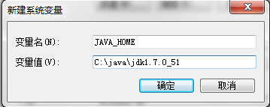
图2.1 添加JAVA_HOME系统环境变量

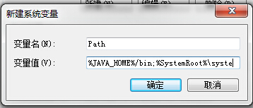
图2.2 编辑PATH系统环境变量

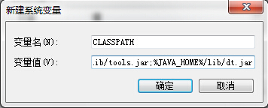
图2.3 编辑CLASSPATH系统环境变量

验证是否成功：
运行命令提示行，输入java –version，若出现jdk版本信息，则说明JRE已经安装成功。运行界面如图2.4所示。

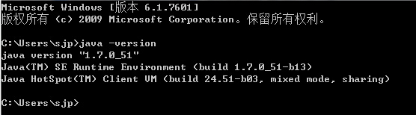
图2.4 安装验证界面

2.2 安装MySQL数据库

本系统中使用MySQL5.6数据库，下载地址：http://dev.mysql.com/downloads/installer/5.6.html。
下载后安装。安装结束后出现MySQL配置引导，如图2.5所示。在配置过程中，需要设定root用户密码。

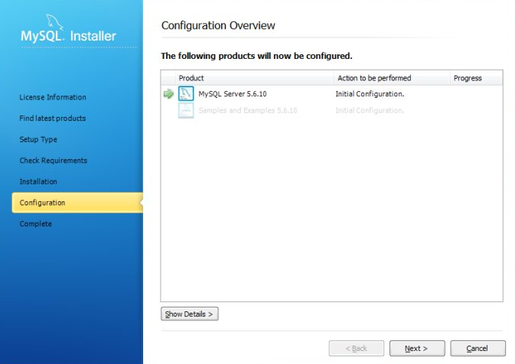
图2.5 MySQL配置引导页面

2.3 配置Tomcat应用服务器

本系统中使用Tomcat 7.0应用服务器。
Tomcat下载地址：http://tomcat.apache.org/download-70.cgi。
下载后解压，图2.6为解压后目录结构。可通过bin目录下的startup.bat启动Tomcat服务。

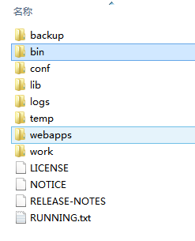
图2.6 Tomcat目录结构

2.4 项目部署及安装

环境配置结束后，开始项目的部署和安装。
首先将系统包放到Tomcat的webapps目录下。本系统名称为MyEngLearn，如图2.7所示。然后导入数据库，推荐使用Navicat Premium数据库图形化界面管理工具。部署结束后，启动Tomcat。访问http://localhost:8080/MyEngLearn，就可以访问到本系统。

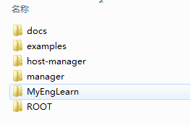
图2.7 项目位置

第3章 软件使用说明

3.1 系统首页

选择身份进入系统。如图3.1所示。
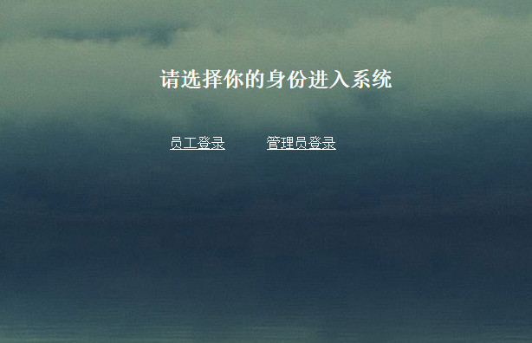
图3.1 系统登陆界面

3.2 前台管理

3.2.1 用户登陆

执行系统时若成功进入系统。如图3.2所示。
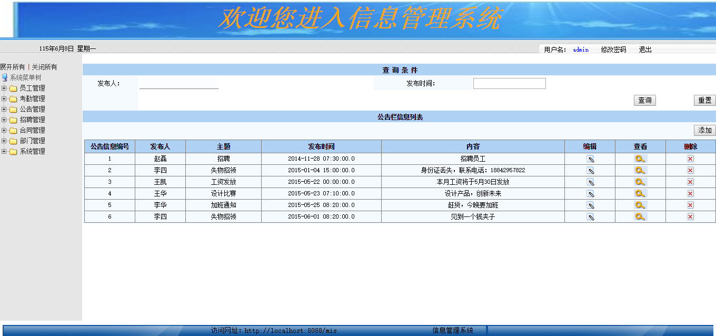
登录成功界面如图3.3所示：
在登陆时如出现失败如下图3.3所示：
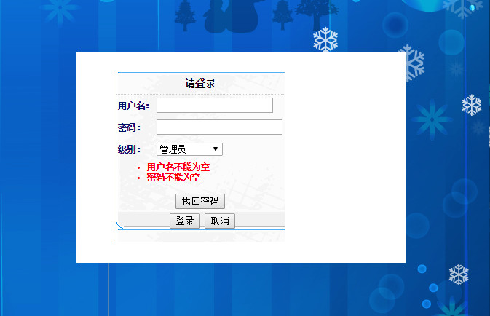
图3.3 登录失败界面

如在登陆时未输入密码系统提示如图3.4所示：
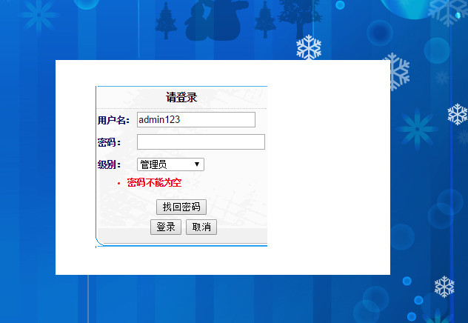
图3.4 登录失败界面

员工管理界面如图3.5所示：
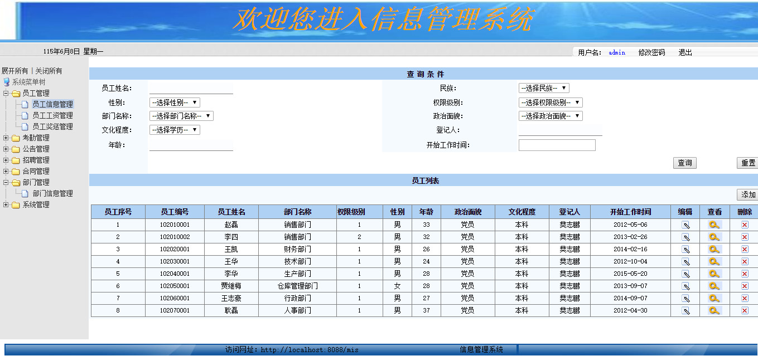
图3.5 员工管理界面

执行员工信息编辑界面如图3.6所示：
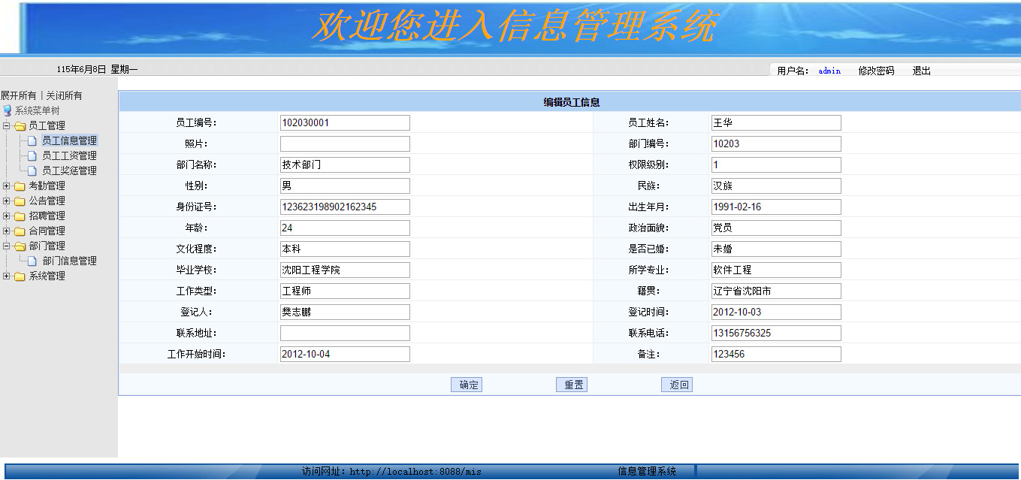
图3.6 员工信息编辑界面

员工在请假时点击请假管理出现请假界面如图3.7所示
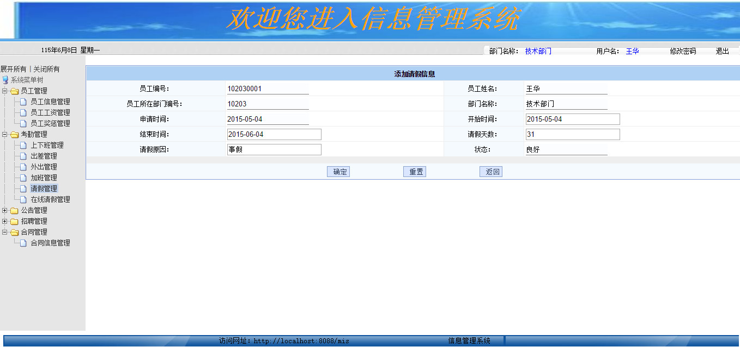
图3.7 添加请假信息

3.4 后台管理

用户登录后，若是管理员用户，可以访问后台管理界面。在后台管理系统中，可以对系统参数进行配置，以及管理站内信息等。如图3.8所示。
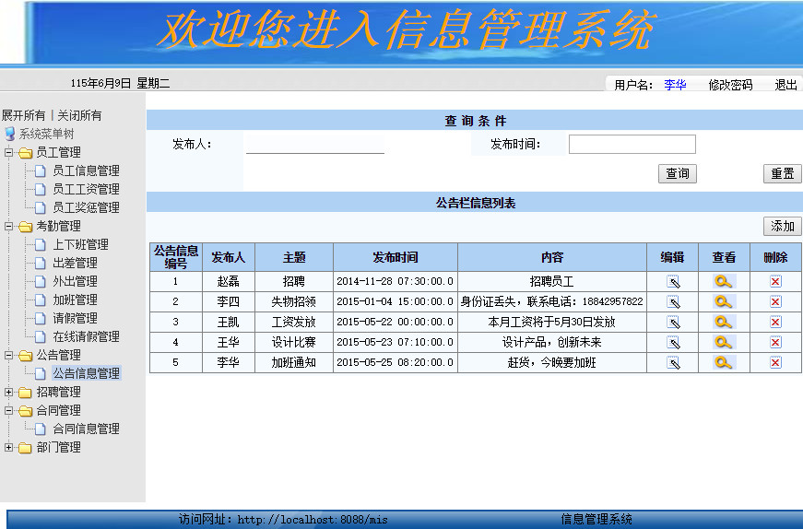
图3.8 管理登录界面

管理人员登录界面后可以查看信息，对系统里的信息进行添加界面如图3.9所示：
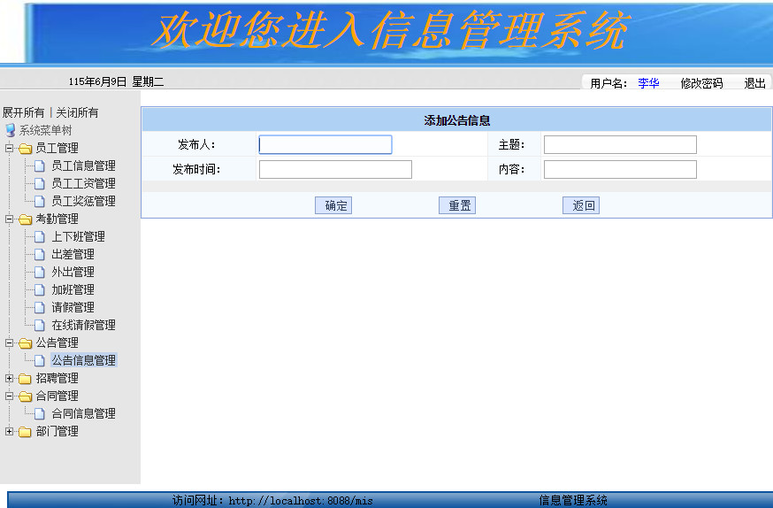
图3.9 管理员添加界面

管理人员登录界面后可以查看信息，对系统里的信息进行编辑界面如图3.10所示：
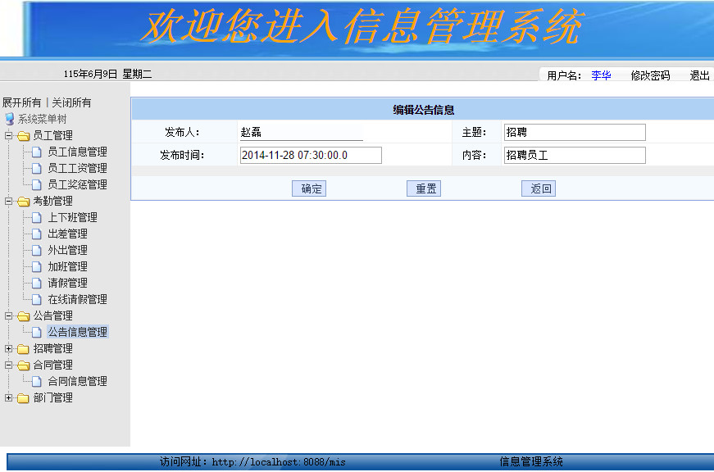
图3.10 管理员编辑界面

管理人员登录界面后可以查看信息，对系统里的信息进行上下班信息列表界面如图3.11所示：
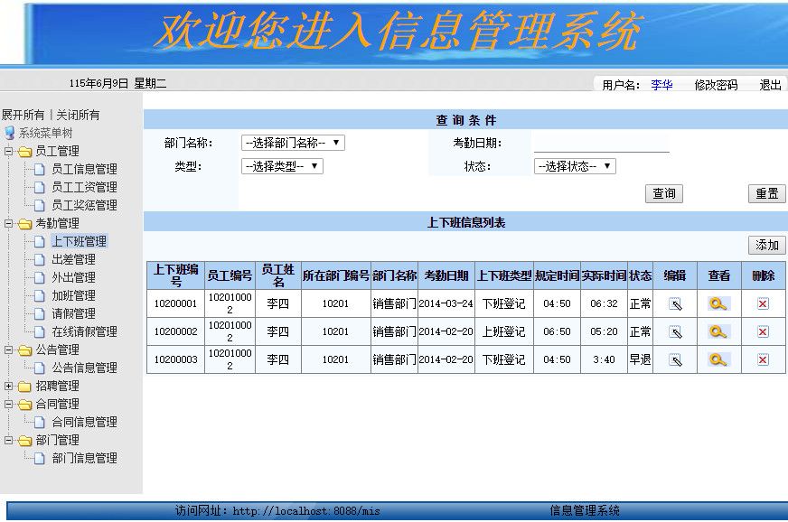
图3.11 上下班信息列表界面

管理人员登录界面后可以查看信息，对系统里的信息进行上下班信息详情查看界面如图3.12所示：

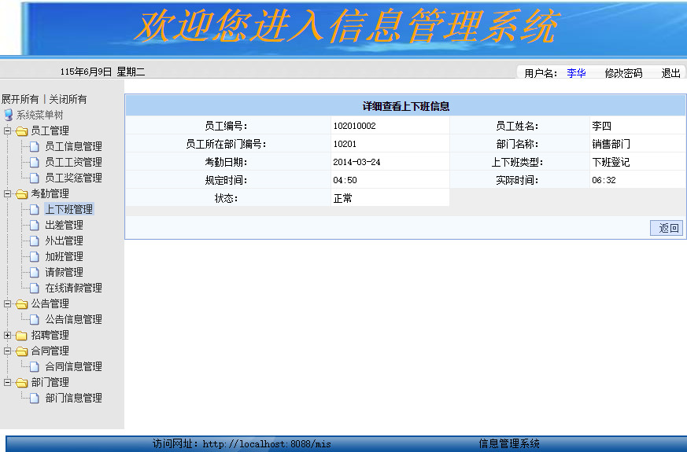
图3.12上下班信息详情查看界面

